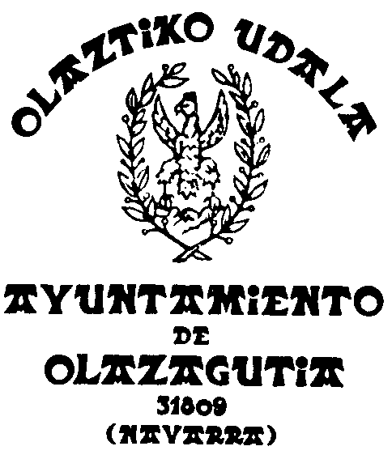 GAZTETXOKO.
INSKRIPZIO ORRIA. HOJA DE INSCRIPCIÓN.

Izena:  Nombre: | Abizenak:  Apellidos:
Jaiotze data:  Fecha nacimiento: | Ikastetxea:  Centro educativo:
Helbidea:  Dirección: |  | Tfno:
Gaztearen tfnoa:
Teléfono del o la joven:

GURASO/TUTOREEN BAIMENA/ AUTORIZACIÓN RESPONSABLES:

...............................................................jaun-andreak, .....................NAN zenbakiduna,
nire seme-alabari gaztetxoko oarte hartzeko baimena ematen diot.
Sinadura:
Olazagutian, (e)ko (a)ren (e)an
Don/Doña......................................................... con D.N.I. nº........................... autorizo a mi hijo/a a participar del Gaztetxoko.
Firma:
Olazagutía, a de de

EZAUGARRIAK
1.- Ondoko gaixotasunetariko bat dauka? ¿Tiene alguna de estas enfermedades?
. Bihotz gaixotasunik (arritmia…) Enfermedades de corazón (arritmia…)
. Biriketako gaixotasunik (asma…) Enfermedades de pulmón (asma…)
. Alergiarik (janari, lore, animali…) Alergias (comida, plantas, animales…)

2.- Ezintasunik dauka? ¿Padece alguna discapacidad?

3.-Oharrak/Notas:

ADIN-TXIKIKOEN DATUAK TRATATU ETA HAIEN IRUDIAK HARTU ETA HEDATZEKO BAIMENA

……………………………………jaunak/andreak (NAN zk…………………), …………………………… adingabearen aitak/amak eta/edo legezko tutoreak berariazko eta erabateko baimena ematen du, …………………… Gaztetxokon inskribatzeko emandako nortasun- zein osasun- datuak tratatzeko, bai eta honetarako ere:

OLAZTIko Udalari baimena ematea aipatutako adin txikikoaren irudia hartu eta erabiltzeko antolatzen dituen jardueretan.

Adin txikikoaren irudia erabiltzeko honako hauetan:
----- Web-orrian
------ Aldizkari, argitalpen, erakusketa edo beste edozein euskarritan, legez baimendutako entitatearen aldetik.
------- Sare sozialetan

Hori guztia maiatzaren 5eko 1/1982 Lege Organikoak dioenari jarraiki, hau da, ohorerako, norberaren eta familiaren intimitaterako edo norberaren irudirako eskubideei buruzkoari jarraiki, Datu Pertsonalak babesteari buruzko 15/1999 Legean ezarritakoaren arabera.
Eta jakitun dela datu horiek OLAZTIKO UDALAren ardurakoak diren fitxategietan sartuko direla, herriko kultur ekintzak eta sare sozialak kudeatzeko.
Eta jakinaren gainean dagoela datuak babesteari buruzko araudian aurreikusitako eskubideez baliatzeko aukera erabili ahal izango duela OLAZTIKO UDALean (Gartzia Ximenez, 1. Olazti (Nafarroa)).
Olaztin, 201---(e)ko…………..(a)ren………..(e)an

AUTORIZACIÓN PARA EL TRATAMIENTO DE DATOS Y CAPTACIÓN Y DIFUSIÓN DE LA IMAGEN DE MENORES

Sr/a.____________________, con DNI_______________, padre/madre y/o tutor/a legal de la persona menor de edad con nombre ________________________, presta su consentimiento expreso e inequívoco para el tratamiento de tanto los datos identificativos como de salud, facilitados en la prescripción del Gaztetxoko así como para:

Captación y posterior difusión por parte de la entidad por el Ayuntamiento de OLAZTI de la imagen del o la mencionada menor para las actividades organizadas.

Difusión de la mencionada imagen de la o del menor en:

la web
revistas, publicaciones, exposiciones o en cualquier otro medio por parte de la entidad autorizada.
redes sociales

Todo ello de conformidad con Ley Orgánica 1/1982, de Protección Civil del Derecho al Honor, a la Intimidad Personal y Familiar y a su propia imagen, con relación a lo establecido en la Ley 15/99, de Protección de datos de carácter personal.
Y, siendo conocedor/a que estos datos serán incorporados en los ficheros responsabilidad del AYUNTAMIENTO DE OLAZAGUTIA con la finalidad de llevar la gestión de las actividades culturales del municipio y de las redes sociales.
Y habiendo estado informado/a de la posibilidad de ejercitar los derechos de acceso, rectificación, cancelación y oposición, previstos en la normativa de protección de datos, ante AYUNTAMIENTO DE OLAZAGUTIA, domiciliada en Pl. García Ximénez n. 1, 31809 OLAZAGUTIA (NAVARRA).
En Olazti, a___________de________de

Firmado.

